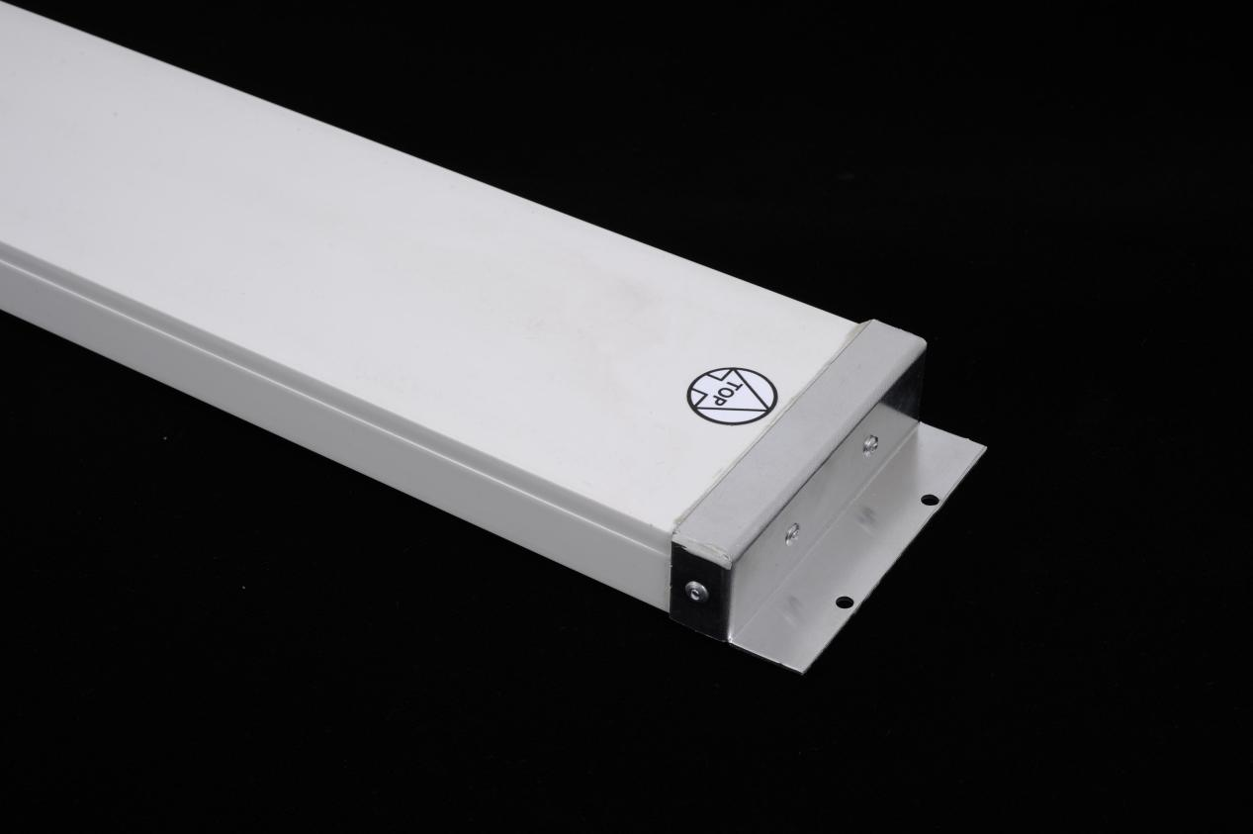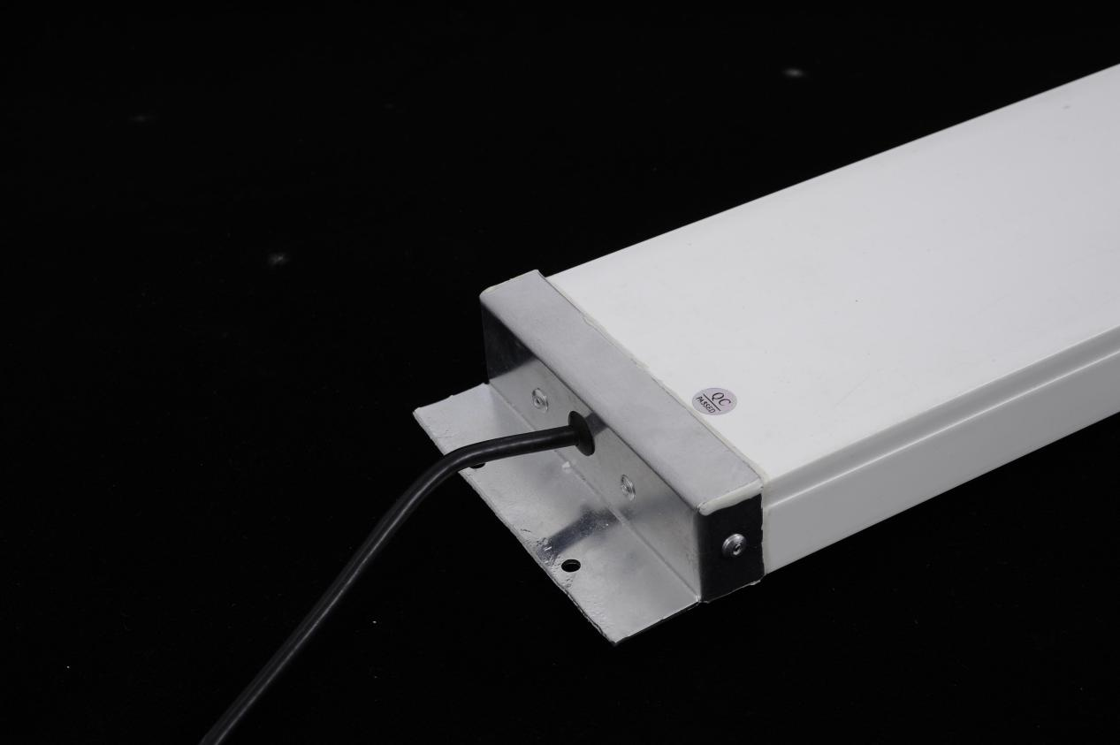

RFID 图书天线
产品参数：
型号 | JT-614
电气指标
频率范围 |  | 902-928MHZ 865～868MHZ
天线增益 |  | 6dBi
极化 |  | 线极化
电压驻波比 |  | ≤1.4
水平波瓣宽度 |  | 80°
垂直波瓣宽度 |  | 50°
输入阻抗 |  | 50Ω
接头型号 |  | SMA 内螺纹公头 (或者用户定制)
机械指标
规格尺寸 | 1100x100x30MM
重量 | 1Kg
天线罩颜色 | 白色
天线罩材料 | PVC
工作温度 | -40℃~+85℃
防护等级 | IP54

